Ruční psaní má řadu benefitů. Pilot FriXion Point Clicker navíc odpustí chyby

Praha 29. března 2023 – Co kdyby existoval svět, ve kterém by šlo vše jednoduše smazat a přepsat? S gumovacím rollerem Pilot FriXion Point Clicker to alespoň ve vašem diáři či zápisníku půjde jednoduše. A bez škrtanců. Osm barev včetně trendy růžové, fialové nebo světle modré rozzáří nejednu kancelář. Ruční psaní má navíc velmi pozitivní vliv na náš mozek a funguje také jako psychologická očista. Pera do ruky, jdeme psát!

Terapie psaním, snazší učení i kreativní nápady
Psaní rukou přináší řadu benefitů, například funguje jako určitý druh meditace. Ovlivňuje totiž stejná nervová vlákna, jako když se ponoříme do hlubokého rozjímání. A psaní jako terapie? Ano! Ne nadarmo se říká, že je potřeba se z toho občas „vypsat“. Zapisování myšlenek a pocitů do deníku může mít blahodárný vliv na naši psychiku. Je také dokázáno, a určitě s tím máte svou vlastní zkušenost, že co si napíšeme, to si snáze zapamatujeme. S perem v ruce rovněž popouštíme uzdu své fantazii, tím rozvíjíme kreativitu, stimulujeme mozek a lépe se soustředíme. Opomenout nesmíme ani rozvoj jemné motoriky.

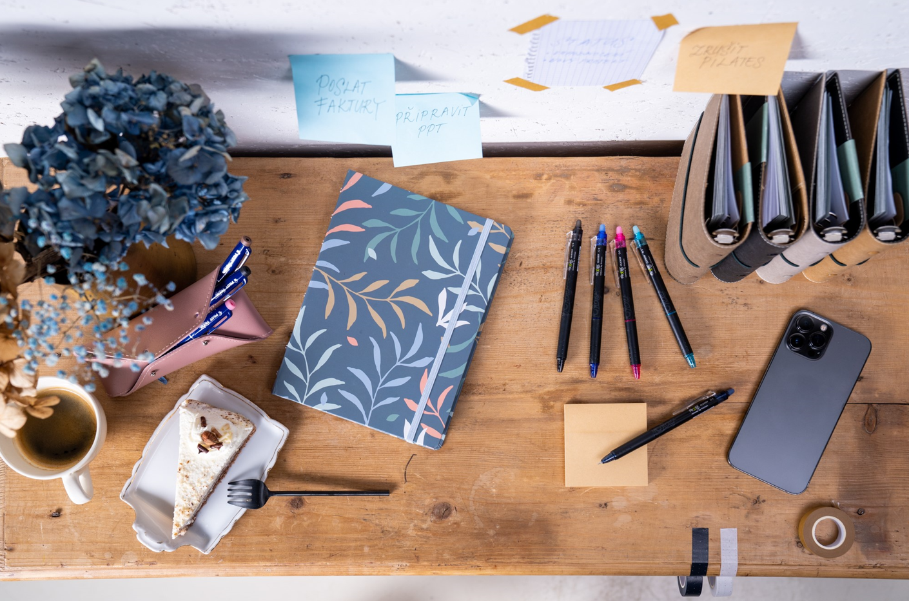
Utřídit si myšlenky a poznámky pomohou také myšlenkové mapy, navíc při použití různých barev pro nás bude orientace v nich mnohem jednodušší. Hned osm barev nabízí elegantní pero se stiskacím mechanismem Pilot FriXion Point Clicker, od klasické modré a černé až po jemnou růžovou nebo světle modrou. A kdo by chtěl v myšlenkové mapě škrtat? Gumovací roller dovolí tok myšlenek a nápadů měnit, přesouvat a barevně ladit doprovodné ilustrace. K tomu napomůže nejen jemný gumovací inkoust, ale i inovativní synergy hrot, který zajistí úhlednou, čistou a tenkou stopu. Pište a plánujte chytře s Pilotem! Gumovací roller pořídíte za 84,20 Kč.

Barvy povoleny!
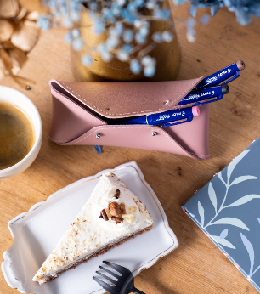
Nebojte se barev, svět bude hned veselejší! „Při zvýrazňování a strukturování textů nemusíte používat pouze k tomu určené zvýrazňovače, podtrhávat lze i barevnými fixami, linery či rollery s barevnou náplní. Každému vyhovuje něco jiného a možností je spousta,“ uvádí Renata Unger, marketingová manažerka značky Pilot. Zkuste jemné či výraznější barvy gumovacího lineru Pilot FriXion Fineliner s tenkým hrotem. Barevné strukturování textu napomůže k lepšímu učení, zapamatování i orientaci ve všech vašich plánech a projektech. Vybírejte hned z 12 barev, doporučená cena je 30,10 Kč.

TIP: Zahoď mobil, napiš vzkaz!
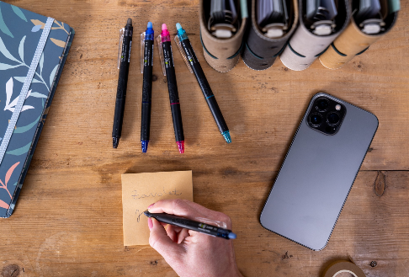
Ručně psaný vzkaz má stále své neměnné kouzlo. Snadno jím vyjádříme nejen to, co chceme sdělit, ale i emoce, které se za vzkazem skrývají. Vyznání lásky, vzkaz pro radost nebo připomínka úkolu... Co je psáno, to je dáno. To ale neplatí v případě gumovaček od Pilotu – „kouzelný“ termosenzitivní inkoust po použití gumy na konci zvýrazňovače jednoduše zmizí a vy tak můžete vzkaz či poznámku snadno přizpůsobit svému záměru. A těch barev! Gumovací roller Pilot FriXion Point Clicker nebo gumovací liner Pilot FriXion Fineliner jsou tu k vašim službám.

***
O značce Pilot
Už více než 100 let je PILOT synonymem pro poskytování nových řešení a nápadů v oblasti psaní. Společnost byla založena v Japonsku roku 1918 pány Ryosuke Namiki a Masao Wada. Původně společnost nesla jméno The Namiki Manufacturing Company. V roce 1938 byla přejmenována na The Pilot Pen Co., Ltd., a své současné označení Pilot Corporation nese společnost od roku 1989. Moderní jméno odkazuje na desetiletí tvořivosti, inovace a designu, což zajistilo značce PILOT pozici mezi světovými lídry v oblasti psacích potřeb. Na českém trhu figuruje značka PILOT od roku 1995. Od založení až do současnosti společnost nikdy nepřestala s inovací a stále přináší nové prostředky, kterými posunuje vpřed technologii psacích potřeb. Tím, že naslouchají svým zákazníkům, jim jejich výzkum umožnil vytvořit nové standardy z hlediska komfortu: uvedení rollerů s tekutým inkoustem, gelových rollerů a výrobku FriXion – rolleru s termosenzitivním inkoustem, který si oblíbili lidé na celém světě. I nadále nepřestávají plnit hlavní úkoly, kterými jsou ochrana životního prostředí, zlepšování kvality a komfortu jejich produktů.

Markéta Topolčányová
doblogoo
+420 778 430 052
marketat@doblogoo.cz

